Présentation de la classe puzzle
(jigsaw classroom)

Le principe :
- La classe puzzle a été inventée et développée en 1970 par Elliott Aronson,
(voir https://www.jigsaw.org/)
- Elle permet un travail coopératif des élèves, où chacun acquiert des compétences d’expert, pour former les autres, et contribuer à la réalisation de la tache finale.

Préparation :
- Avant la séance en classe, l’enseignant choisit une activité, qui nécessite 3, 4 ou 5 compétences distinctes pour réaliser la tâche finale.
- Il forme des groupes hétérogènes de 3, 4, 5 élèves selon le nombre d’entrées de l’activité.
- Il prépare identifie une tâche spécifique pour chacune des compétences distinctes, qui permettra aux élèves d’acquérir cette compétence, de devenir expert, pour ensuite former les autres, et contribuer à la réalisation de la tâche finale.

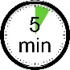 | Etape 0 : | Former des groupes hétérogènes de 3, 4, 5 élèves selon le nombre d’entrées de l’activité.  A cette étape les élèves peuvent voir la tâche finale qui devra être réalisée.  Il est important que dans cette tâche, chaque élève puisse apporter quelque chose et se sentir indispensable.  Dans chaque groupe, donner une carte numérotée à chaque élève. Dans l’idéal, un numéro différent pour chaque élève.
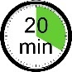 | Etape 1 : Groupes d’experts | Les élèves ayant le même numéro se regroupent (ou forment 2 groupes si classe entière). Une tâche spécifique leur est donnée. Ils deviennent experts pour cette partie.
 | Etape 2 : Groupes d’apprentissage | Les élèves reforment les groupes de l’étape 0. Chaque élève explique ce qu’il a appris pendant la phase 1. Puis le groupe réalise la tâche finale.

Etape 0 | Etape 1 | Etape 2
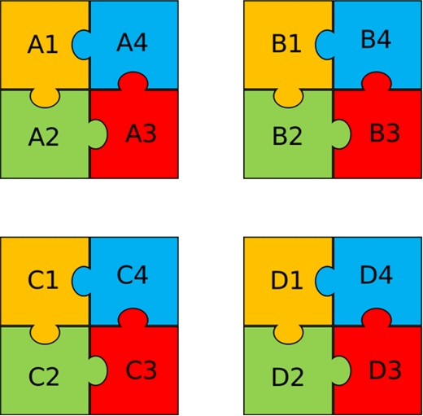 | 